Задача о встрече трех объектов.

**Введение**

Во всех методических пособиях, популярных учебниках приводятся задачи на геометрическую вероятность, в которых требуется найти вероятность попадания точки на отрезок или плоскую фигуру, то есть мы работаем только с не более чем двумя объектами. И одной из самых популярных задач на геометрическую вероятность является задача о встрече. В данной работе приведена была сформулирована и решена задача о встрече с тремя объектами.

**Постановка задачи**

Три человека договорились встретиться в течении времени T, при этом первый пришедший ждет остальных не более t времени остальных, время прихода людей случайно и не зависит друг от друга. Найти вероятность встречи всех трех человек в течении времени T.

**Решение задачи**

Пусть переменные x, y, z – время прихода первого, второго третьего человека соответственно. Тогда они могут изменяться от 0 до T: , , . Этим трем неравенствам удовлетворяют точки, принадлежащие кубу с ребром T. Данный куб является фигурой G.

Найдем фигуру g. Время прихода каждого человека не должно отличаться от моментов прихода других персон более чем на t. То есть:

|  |  |
| --- | --- |
|  | (1) |

На плоскости первое неравенство образует шестиугольник внутри квадрата со стороной T:

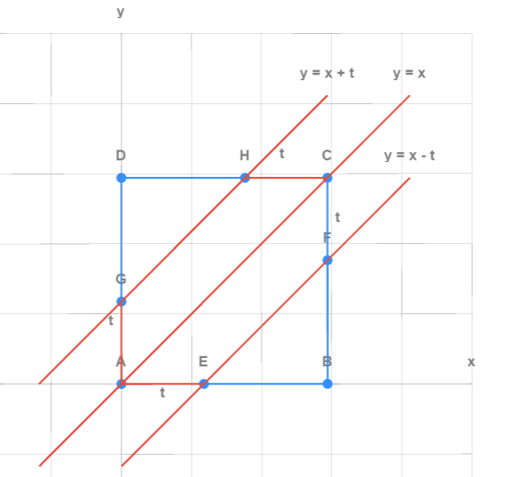

Рисунок 1 – Квадрат ABCD со стороной T и шестиугольник AGHCFE

Также данное неравенство образует два прямоугольных равнобедренных треугольника с катетами T-t. Координата z для данного неравенства может быть любой, но так как накладывается условие , то . Таким образом неравенство образует шестиугольную призму. Аналогично с другими неравенствами, они также образуют шестиугольными призмы.

Пересечение этих трех неравенств системы (1) и будет фигурой g. На рис. 2 приведена фигура g (выделена черным цветом).

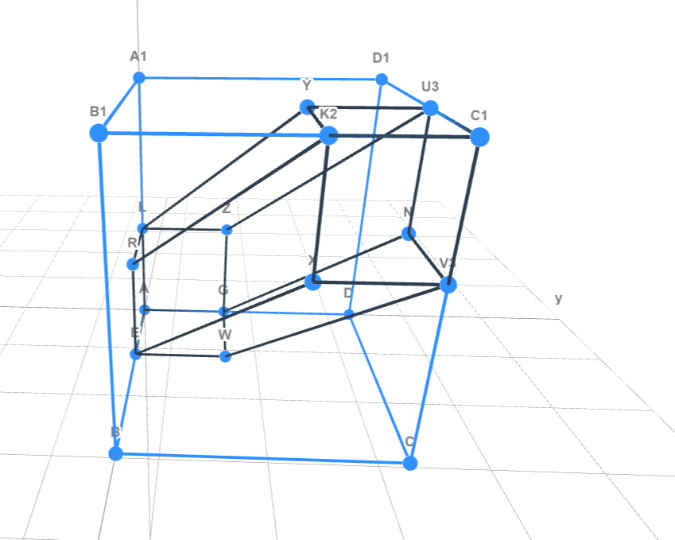

Рисунок 2 – Малая фигура внутри куба

Как уже было сказано вероятность встречи можно найти как частное меры фигуры g и меры фигуры G, в нашем случае мера – объем. Поэтому вероятность события А, состоящего во встрече 3 человек в течении T, можно найти как:

|  |  |
| --- | --- |
|  | (2) |

Найти можно исходя из того, что каждое неравенство системы (1) не только образует шестиугольную призму, но и исключает две треугольные прямые призмы с основаниями прямоугольными равнобедренными треугольниками с катетами T-t, изображенными на рис. 1, и высотами, равными T. Каждая треугольная призма пересекается с двумя другими треугольными призмами, исключаемыми двумя другими неравенствами из системы (1). На рисунке 3 показано пересечение двух шестиугольных призм (красная призма – призма, образуемая первым неравенством в (1), зеленая призма – призма, образуемая третьим неравенством в (1)).

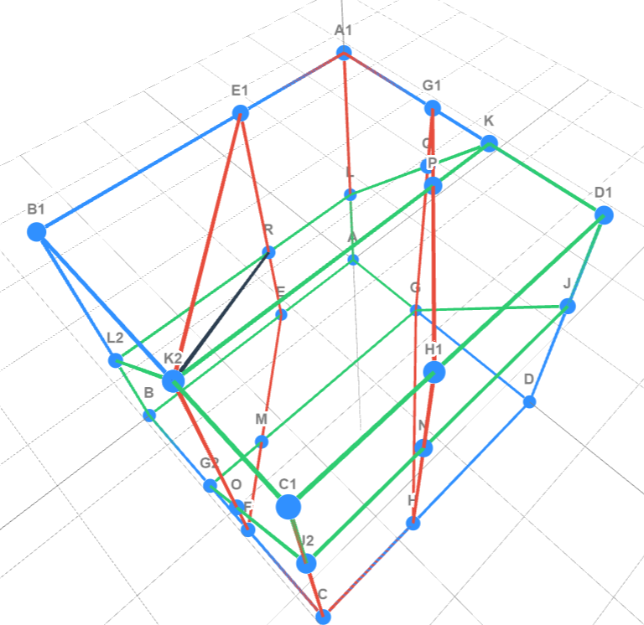

Рисунок 3 – Пересечение двух шестиугольных призм (вид сверху)

Рассмотрим пересечение треугольных призм BEFB1E1K2 и A1KLB1K2L2 (образуемых первым и третьим неравенствами из (1)):

Пусть . Тогда пересечением будет являться четырехугольная пирамида K2B1E1RL2. Основание пирамиды лежит в плоскости грани куба AA1B1B, , следовательно, K2B1 – высота пирамиды, которая равна T-t (катет . B1L2 = B1E1 = T – t.

Следовательно L2RE1B1 – параллелограмм. (из построения), и – односторонние при и секущей B1L2, из этого следует что . Аналогично с остальными углами в L2RE1B1, так как все углы прямые, то L2RE1B1 – прямоугольник, из этого следует, что . Следовательно, L2RE1B1 – квадрат со стороной T-t. Тогда . Аналогичные четырехугольные пирамиды будут появляться в других 5 пересечениях треугольных призм. . Таким образом объем фигуры g может быть найден через вычитания из объема куба 6 объемов треугольных призм, но чтобы не вычитать по 2 раза пересечения треугольных призм мы будем прибавлять 6 объемов четырехугольных призм:

|  |  |
| --- | --- |
|  | (3) |

Формула (2) принимает следующий вид:

|  |  |
| --- | --- |
|  | (4) |

Формула (4) представляет формулу вероятности встречи трех объектов в течении времени T, если первый пришедший ждет остальных не более t времени.